Žádost č. 7/2026 o poskytnutí informací podle zákona č. 106/1999 Sb., o svobodném přístupu k informacím, ve znění pozdějších předpisů

Dotaz:

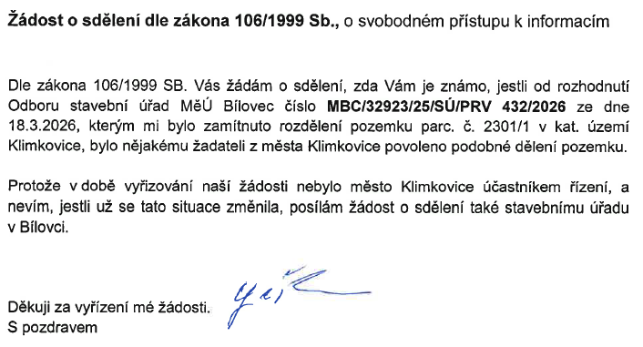
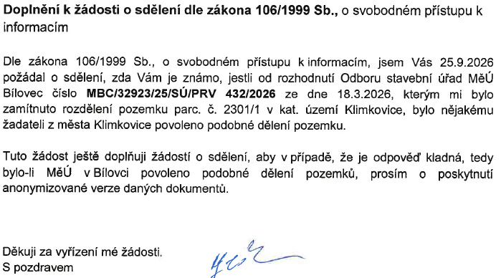
Odpověď:

Poskytnutí informace dle zákona č. 106/1999 Sb., o svobodném přístupu k informacím,
ve znění pozdějších předpisů

Město Klimkovice obdrželo dne 25. 09. 2026, čj.: 2640/2026-HTO, žádost ve věci podání informací podle zákona č. 106/1999 Sb., o svobodném přístupu k informacím, ve znění pozdějších předpisů a dne 29.9 2026 její doplnění.

Město Klimkovice sděluje:

Ano, město Klimkovice se důvodně domnívá, že v obdobné věci byly vydány min. 2 rozhodnutí příslušným stavebním úřadem v obdobné věci viz. přílohy v anonymizované verzi.

S pozdravem

Bc. Jaroslav Varga, v.r.
starosta

4 x příloha

Dotaz 25. 9. 2026
Odpověď 29. 9. 2026
Zobrazit do: 31. 12. 2032

